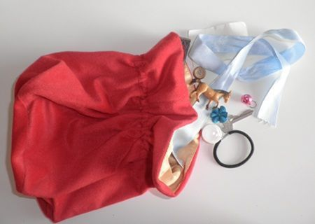
Actividad: La bolsa de lectura
Para esta actividad prepara una caja o bolsita que contenga diversos objetos de casa (dado, aros, lupa, lápiz, caballo, etc., los nombres se deben escribir tal como se pronuncian).

Paso a paso

Con un aire misterioso abre la bolsa. Saca cada objeto e invita al niño nombrarlos.

Ahora, puedes decir:«Te voy a pedir un objeto de una manera especial…
No voy a utilizar la voz. No voy a decir nada, pero voy a hacerte saber lo que estoy buscando».

Delante del niño, escribe el nombre de uno de los objetos en una tira de papel. Entrega la tira de papel al niño.

Invítalo a reconocer los sonidos escritos, es decir, a descifrarlos. El niño deberá reconocer la palabra.

Pídale entonces que coloque la tira de papel en la mesa al lado del objeto correspondiente.

Repite lo mismo con cada objeto.

